УДК 531.761
Измерение интервала времени с пикосекундным разрешением для системы «лазер – время-позиционночувствительный детектор излучения»

У. Юсупалиев, Н.В. Радомский, С.А. Шутеев, В.А. Коковин, П.У. Юсупалиев.
Московский государственный университет им. М.В. Ломоносова, физический факультет,
119992, Москва, Россия, nesu@phys.msu.ru

Для существенного улучшения разрешающей способности системы «лазер – время-позиционночувствительный детектор излучения» выбран оптимальный метод измерения интервала времени и осуществлена практическая реализация измерителя, базирующегося на микросхеме TDC-GPX. Тестовые измерения показали, что такое устройство имеет разрешающую способность ~10 пс при диапазоне измерений до 40 мкс.
PACS: 07.50.-e, 84.30.-r, 84.37.+q

Введение

В настоящее время существует ряд важных практических задач, для решения которых требуется получать послойное изображение обозреваемого пространства. Такими задачами являются: наблюдение объектов в мутных средах (в тумане, под водой); получение изображения онкологических опухолей под кожей человека на ранних стадиях заболевания; разработка перспективных космических систем поиска малых объектов и слежения за ними; создание интеллектуального зрения роботизированных систем. Система получения послойного изображения обозреваемого пространства включает в себя импульсный лазер, ЭОП, ПЗС-матрицу, быстродействующую измерительную электронику и специализированное программное обеспечение для обработки информации с использованием метода стробирования ЭОП. Метод стробирования существенно улучшает соотношение сигнал/шум. Для этой системы основными характеристиками являются длительность стробирования Δt_{c} и время задержки импульса строба относительно импульса облучения (лазера) t_{з}=2Z/c, где Z – расстояние от облучателя до объекта, а с − скорость света в среде. Меняя величину t_{з}, можно получить послойное изображение обозреваемого пространства. Глубина слоя равна ΔZ=(с×Δt_{c})/2. Если Δt_{c}≤10 пс (ΔZ ≤ 1,5 мм) и шаг задержки Δt_{з} ≤ 10 пс, то можно утверждать о получении трехмерного изображения, так как появляется возможность получения пространственного рельефа исследуемого объекта с точностью 1,5 мм.

Идея стробирования ЭОП возникла еще при появлении импульсных лазеров, однако реализовать ее на практике оказалось сложно. Так в лазерной системе видения [1] величина Δt_{c} составила ~500 нс, что соответствует глубине слоя ~75 м. По этой проблеме улучшение результатов достигнуто в работах [2, 3]: Δt_{c}=500 пс (ΔZ = 7,5 см), равной длительности импульса излучения лазера с шагом изменения 100 пс (слой через 3 см).

Попытка дальнейшего уменьшения величины Δt_{c} наталкивается на трудности принципиального характера: необходимо учитывать время задержки электрического сигнала в элементах ЭОП. При диаметре микроканальной пластины (МКП) 25 мм время распространения электрического сигнала с одного конца до другого составляет 83 пс, что сравнимо с длительностью строба. Это обстоятельство также отразится на процессе стробирования ЭОП: функция стробирования промежутка фотокатод – МКП при подаче высоковольтного импульса (амплитудой 400 ÷ 1000 В) полностью восстановится через 83 пс после начала стробирования. Для получения слоя глубиной ΔZ = 1,5 мм, требуется величина Δt_{c} = 10 пс. В настоящее время генерация высоковольтного импульса с такими характеристиками представляется сложной задачей вследствие существования паразитной индуктивности, емкости и сопротивления элементов предполагаемого генератора.

Для преодоления указанных недостатков авторами работ [4-6] предложен другой принцип получения послойного изображения обозреваемого пространства в оптическом диапазоне спектра. Такой принцип реализован на основе нового метода одновременного измерения координат (x, y) и момента поступления t_{з}=2Z/c отдельных фотонов лазерного импульса, отраженных от элементов поверхности объекта. Одновременное измерение величин x, y и t_{з} проводится с помощью нового время-позиционночувствительного детектора излучения (ВПЧД) [7], работающего в однофотонном режиме. Эксперимент показал [4,6], что разрешение момента поступления отдельных фотонов $δ t_{\text{LSB}}$ макетного образца ВПЧД составило ~ 90 пс для одного импульса. Однако такое разрешение недостаточно для решения вышеуказанных прикладных задач. Таким образом, возникает необходимость существенного уменьшения величины $δ t_{\text{LSB}}$. Поэтому целью данной работы являются анализ и выбор оптимального метода измерения интервала времени (ИВ) с разрешением порядка 10 пс, а также практическая реализация устройства измерения ИВ для системы «лазер − ВПЧД».

- Анализ методов измерения интервала времени
Известно несколько принципиально разных методов измерения ИВ. Каждый из них имеет свой предел точности, диапазон измерений, свои достоинства и недостатки с точки зрения практической реализации. При выборе метода измерения необходимо учитывать следующие параметры:
- диапазон измерений Δt_{MR};
- разрешающая способность δt_{LSB};
- «мертвое» время Δt_{DT} (минимальное время между сигналом Стоп и следующим сигналом Старт;
- длительность стартового и стопового импульсов Δt_{Старт} и Δt_{Стоп}.
Диапазон измерений может меняться от нескольких наносекунд при измерении быстро протекающих процессов (например, при фундаментальных исследованиях в физике высоких энергий) до нескольких миллисекунд (например, при геодезических измерениях). Величина разрешающей способности δt_{LSB} определяется весом младшего разряда измерителя LSB (least significant bit) и соответствует точности прибора. Величины Δt_{MR} и δt_{LSB} являются взаимозависимыми и определяются разрядностью внутреннего регистра измерителя ИВ. Поэтому при выборе в пользу того или иного метода измерения ИВ, в первую очередь, необходимо обращать внимание на требования к параметрам Δt_{MR} и δt_{LSB}, а также на тип задач, для которых используется измеритель ИВ. Величина Δt_{DT} – это минимальный интервал времени, необходимый для обработки информации перед последующим измерением. Длительность стартового и стопового импульсов (Δt_{Старт} и Δt_{Стоп}) должна быть как можно меньше и соизмерима с величиной разрешающей способности. Кратко проанализируем некоторые из существующих методов измерения ИВ.
1.1. Численно-импульсный метод
Простейшим и вместе с тем самым надежным, а поэтому и самым распространенным способом измерения ИВ является численно-импульсный метод [8, 9]. При помощи генератора формируется непрерывная серия импульсов (СИ) с периодом следования – T. Подсчет числа импульсов счетчиком от момента начала и до момента окончания измерения ИВ позволяет получить значение измеряемого интервала: $t_{\text{ИВ}}$= n×T, где n – число импульсов, зарегистрированное счетчиком.
Современное состояние интегральных схем дает ограничение по разрешающей способности при измерении ИВ этим методом. Например, для достижения разрешения δt_{LSB} = 1 нс необходима тактовая частота 1 ГГц. А получение величины разрешения в пикосекундном диапазоне требует построение схем на сверхпроводящей электронике. Так в работе [9] представлен измеритель ИВ с тактовой частотой 33 ГГц и разрешающей способностью 30 пс, созданный на основе численно-импульсного метода с использованием такой электроники, что является дорогим и технически сложным решением.
1.2. Метод заряда и разряда конденсатора
Суть этого метода состоит в том, что длительность измеряемого интервала «растягивается» в определённое число раз с помощью «быстрого» заряда и последующего «медленного» разряда конденсатора [10]. Измерение осуществляется в два этапа преобразований. На первом этапе время преобразуется в аналоговую величину (напряжение) – TAC (Time to Analog Converter), а на втором – аналоговая величина преобразуется в цифровой код при помощи АЦП. Коэффициент растяжения интервала времени вычисляется по формуле: K = (I₁ – I₂)/I₂ (I₁ – ток заряда, I₂ – ток разряда), причем I₂<<I₁. «Растянутый» интервал измеряется, как правило, численно-импульсным методом. Согласно этому методу разрешающая способность соответствует величине: δt_{LSB} = T₀/(K+1). Быстродействие электронных компонент существенным образом влияет на основные характеристики и ограничивает предельные значения. Так в работе [11] представлен измеритель ИВ, базирующейся на этом методе, с основными параметрами: δt_{LSB} = 200 пс и Δt_{MR} = 200 нс.
1.3. Нониусный метод
При измерении интервала времени по методу верньерной интерполяции (нониусный метод [10, 12]) используется два опорных генератора с частотами f₁=1/T₁ и f₂=1/T₂. Причем частоты отличаются не существенно. Сигнал Старт запускает первый генератор, а сигнал Стоп разрешает работать второму генератору. Быстродействующая схема следит за тем, когда произойдёт совпадение фаз обоих генераторов. Подсчитывается число импульсов n на каждом из генераторов до моментов совпадения фаз (n₁ и n₂, соответственно для каждого генератора). Эти числа используются для вычисления величины измеряемого интервала времени: t_{ИВ}=|(n₁ – 1)T₁ – (n₂ – 1)T₂|. Разрешающая способность δt_{LSB} измерения ИВ этим методом равна |T₁ – T₂|.
Метод верньерной интерполяции при использовании современной элементной базы может обеспечить точность измерений примерно в 100 пс [10].
1.4. Метод цифровых линий задержек
Значительно более высокой точности удается достичь путем применения метода цифровых линий задержек. Этот принцип измерения ИВ был сформулирован в работе [13], а затем доработан и применен в разработках TDC (Time to Digital Converter) в Европейском центре ядерных исследований (CERN) [14, 15].
Использование внутренней распространяющейся задержки сигнала является основой метода, при этом величина линии задержки соответствует минимальному кванту измерений, т.е. является величиной временного разрешения. Предлагаются различные конфигурации цепочек линий задержек [10]. Обычно это набор триггеров, которые последовательно переключаются по мере распространения стартового импульса. После подачи импульса Стоп процесс переключений останавливается, производится считывание состояния триггеров и рассчитывается длительность интервала времени. При современной технологии такие линии задержек легко реализовывать в программируемой логической интегральной схеме (ПЛИС). При использовании такой структуры возникает ряд проблем: сильное влияние температуры и питающего напряжения на значения линий задержек и соответственно на значения измерений; требуется высокая стабильность задающей серии импульсов; уменьшается диапазон измерений.
1.5. Интерполяционный метод
Этот метод используется, когда требуется высокое разрешение при относительно большом диапазоне измерений. Измеряемый интервал времени разбивается на три отрезка. С помощью метода цифровых линий задержек измеряется начальный промежуток интервала времени (вблизи сигнала Старт) и конечный (в районе сигнала Стоп). А интервал времени, соответствующий полным циклам основной серии импульсов между сигналами Старт и Стоп, измеряется численно-импульсным методом. Идеи интерполяционного метода, предложенные в работе [16], затем были доработаны под современные технологии в [10].
Современные КМОП технологии позволили создать TDC на одном кристалле с интерполятором и цепочкой линий задержек. Такие TDC отличаются высокой разрешающей способностью (до 10 пс), широким диапазоном измерений (сотни микросекунд), слабой температурной зависимостью, невысокой требовательностью к источникам питания и низкой ценой. Для преодоления проблемы, связанной с влиянием температуры, напряжения и частоты на параметры элементов задержки, в схему введен специальный узел, предназначенный для постоянного контроля. Этой цели служит устройство фазовой автоподстройки частоты (ФАПЧ), которое контролирует отклонение параметров от калиброванных значений.
В TDC используется интерполятор накопленных данных [14, 15], который позволяет уточнить результат измерения интервалов времени. Например, интерполятор имеет n-разрядное число входов, на которые поступает внешний тактовый сигнал, сдвинутый на величину задержки. Тактовый сигнал поступает на второй вход интерполятора с задержкой t, а на третий вход с задержкой 2× t, т.е. время поступления сигнала на i-вход равно (i – 1) × t. Таким образом, на входах интерполятора устанавливаются сдвинутые во времени импульсы тактового сигнала. При появлении стопового импульса входные данные запоминаются во внутренних регистрах. В результате получаем двоичный код, несущий уточняющую информацию о моменте прихода импульса Стоп.
В работах [17,18] представлены различные способы аппаратной реализации измерителей ИВ, базирующихся на микросхемах TDC.
Итак, для решения поставленной задачи анализ существующих методов измерения ИВ позволил сделать выбор в пользу преобразователя TDC-GPX, базирующегося на интерполяционном методе, поскольку при таком подходе можно получить величину разрешающей способности измерителя ИВ ~ 10 пс.
2. Измеритель интервала времени, созданный на базе TDC-GPX
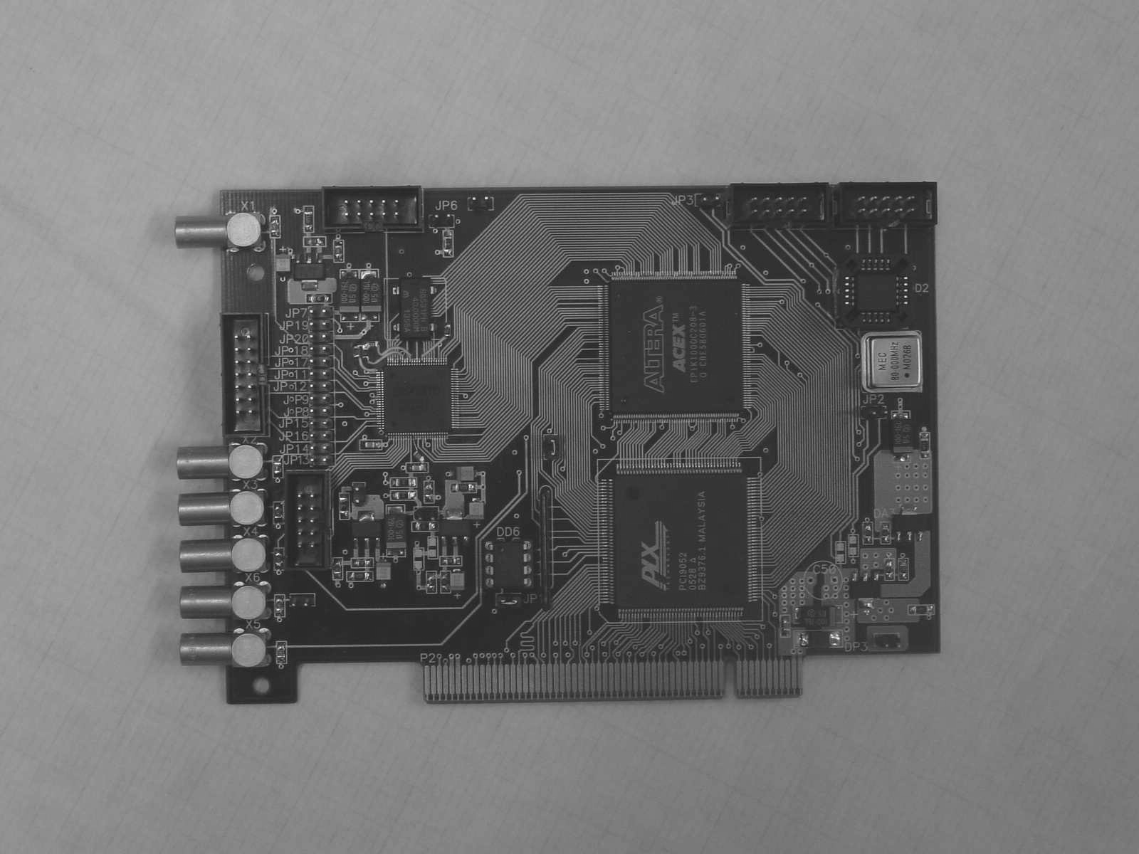
Рис.1.
Разработанный модуль измерителя ИВ (рис.1) спроектирован в виде одноплатной конструкции, имеющей интерфейс стандарта PCI (Peripheral component interconnect). Этот стандарт позволяет подключать периферийные устройства к материнской плате компьютера.
На функциональной схеме (рис.2), представлены основные узлы модуля. Интерфейс входных сигналов обеспечивает согласование уровней напряжения между входными импульсами и сигналами измерителя. Интегральная микросхема TDC GPX [19,20], являясь ядром, осуществляет непосредственно преобразование величины ИВ в цифровой код. Эта микросхема представляет собой восьмиканальный измеритель ИВ, работающий в четырех режимах, что позволяет использовать ее для широкого спектра приложений. Микросхема TDC-GPX имеет удобный интерфейс программирования запуска и установок, однако ее интерфейс не позволяет напрямую соединить преобразователь с компьютером по одному из стандартных каналов. Поэтому для решения этой проблемы в модуле применен драйвер интерфейса PCI-9052. Взаимодействие между отдельными узлами модуля и задание алгоритма работы осуществляется с помощью ПЛИС семейства FPGA EP1K100TC240-1. ПЛИС имеет в своем составе набор управляющих регистров, регистр данных и память типа FIFO. Наличие промежуточного регистра данных обусловлено алгоритмом работы сканирующей системы, когда только в FIFO накапливается необходимая информация. Ёмкость встроенной памяти FIFO позволяет сохранять свыше 1500 32-битных записей. Использование ПЛИС позволяет выполнять предварительную аппаратную обработку измеренных координат. Задание режимов работы микросхемы осуществляется с помощью конфигурационной памяти. Поскольку выдвигаются высокие требования к источнику питания, предусмотрен стабилизатор напряжения. Модуль содержит два дифференциальных канала (LVPECL) и четыре низковольтных канала (LVTTL). Каждая группа каналов имеет собственный стартовый вход. Дифференциальные каналы обеспечивают наилучшее разрешение. Остальные каналы используются для технологических целей.
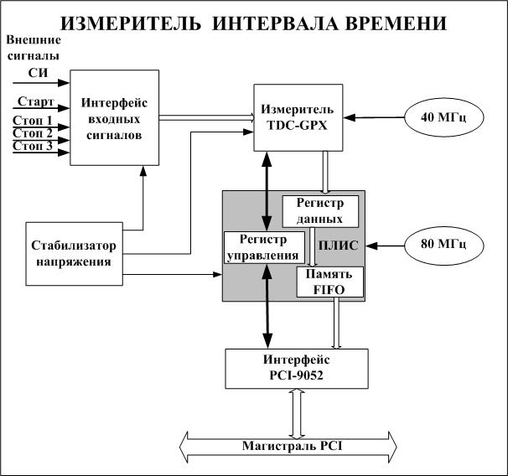
Рис.2

Для TDC-GPX существует базовый диапазон измерений. Так в М-режиме Δt_{MR} =0÷40мкс и δt_{LSB} =10 пс [19]. Однако для ряда практических применений измерителя ИВ, например, в случае измерения расстояния до объекта, удаленного на десятки метров, требуется расширение этого диапазона. В этом случае, необходимо вводить в работу дополнительный счетчик, на который возлагается задача измерения интервала времени, состоящего из числа полных периодов серии импульсов между сигналами Старт и Стоп. В этом случае диапазон измерений расширяется, и его величина зависит от разрядности этого счетчика. Измерение ИВ в расширенном диапазоне (до 200 мс) возможно, при данной методике, без снижения разрешающей способности TDC.
На рис.3 представлена временная диаграмма процесса измерения и коррекции величины
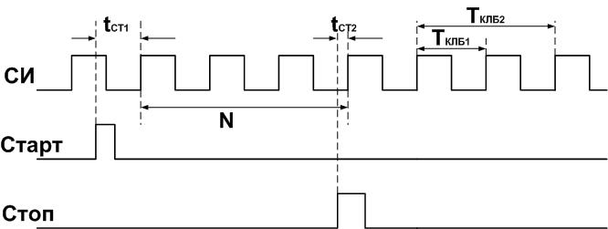
Рис.3.

ИВ. Эта методика применяется и в случае расширенного диапазона измерений. Принцип измерений следующий: счетчик СТ1 измеряет интервал времени $t_{\text{СТ}1}$ от сигнала Старт до ближайшего положительного фронта сигнала СИ (серия импульсов с периодом $T_{\text{СИ}}$). Счетчик СТ2 измеряет ИВ $t_{\text{СТ}2}$ от сигнала Стоп до ближайшего положительного фронта СИ. Основной счетчик подсчитывает число полных периодов синхросерии N между сигналами Старт – Стоп. Непосредственно после измерений запускается счетчик калибровки, который определяет один ($Т_{\text{КЛБ}1}$) и два ($Т_{\text{КЛБ}2}$) периода соответственно. В результате, окончательная величина ИВ рассчитывается по следующей формуле:
$t_{\text{ИВ}}=T_{\text{СИ}}×\left[N+\left(\frac{t_{\text{СТ}1}−t_{\text{СТ}2}}{T_{\text{КЛБ}2}−T_{\text{КЛБ}1}}\right)\right]$ (1)
На погрешность измерителя ИВ влияют следующие внешние факторы: температура окружающей среды, напряжение питания микросхемы, тактовая частота. Для коррекции окончательного значения $t_{\text{ИВ}}$(1) используется высокостабильный внешний генератор с частотой 40 МГц. В течение двух периодов TDC производит калибровочные измерения. Калибровочные значения вычисляются относительно измеряемого события, чтобы скорректировать измеренную величину. Калибровка может быть двух типов: программная и аппаратная. Методика вычисления калибровочных значений представлена на рис.4.
Неизвестная величина U_{изм.} может быть найдена прямо на измерительной линии 1 (рис.4), полученной при преобразовании величины времени в аналоговое значение напряжения. Эта линия характеризуется градиентом $\frac{T_{\text{КЛБ}2}−T_{\text{КЛБ}1}}{U_{\text{КЛБ}2}−U_{\text{КЛБ}1}}$ и смещением нуля $\left(2×U_{\text{КЛБ}1}−U_{\text{КЛБ}2}\right)$. С помощью двух измерений $Т_{\text{КЛБ}1}$ и $Т_{\text{КЛБ}2}$, а также указанных характеристик можно вычислить неизвестную величину t_{изм.} по формуле:
$t_{\text{изм}\text{.}}=\left(T_{\text{КЛБ}2}−T_{\text{КЛБ}1}\right)×\frac{U_{\text{изм}\text{.}}−\left(2×U_{\text{КЛБ}1}−U_{\text{КЛБ}2}\right)}{U_{\text{КЛБ}2}−U_{\text{КЛБ}1}},$ (2)
Формула (2) получена при условии, что Т_{КЛБ2}/Т_{КЛБ1}=2. Безусловно, реальная характеристика нелинейная и имеет интегральную погрешность, при этом максимальная погрешность не превышает 1×δt_{LSB}.
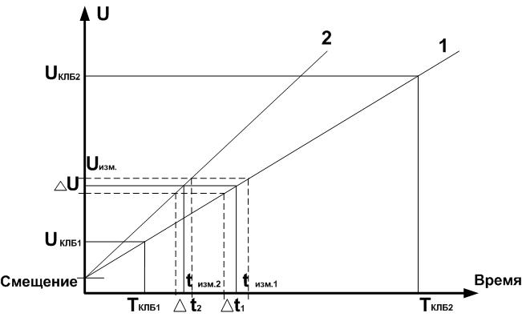
Рис.4.
Рассматривая линию 2 на рис.4, видно, что с увеличением угла наклона измерительной линии (а это значит, что сужается диапазон измерений), снижается погрешность измерений ($Δ t_{1}>Δ t_{2}$). Так для TDC-GPX отклонение в измерениях может составить (0,5÷0,7)× δt_{LSB}, если Δt_{MR} < 5 мкс, а если Δt_{MR} возрастает, то и отклонения в измерениях увеличиваются и достигают 1×δt_{LSB} [20].
Для аппаратной калибровки в качестве генератора, задающего тактовую частоту, используется откалиброванный кварцевый резонатор с малым джиттером (0,01÷0,1 ppm). С его помощью перед выполнением измерений обязательно производится калибровка каналов с помощью тестовых измерений. Полученная величина сохраняется в специальном регистре. Она остается стабильной благодаря постоянному контролю температуры и стабилизации напряжения питания ядра, которое регулируется при помощи ФАПЧ.
Заключение
В результате проведенной работы был создан модуль (рис.1), проведены его калибровка и тестовые измерения, которые показали, что модуль имеет следующие характеристики:
- δt_{LSB} - 10 пс; (70 пс – минимальное время между двумя стоповыми сигналами);
- Δt_{DT} - 5,2 нс (максимальное «мертвое» время);
- Δt_{MR} - от 0 до 40 мкс;
- срабатывание по положительному фронту;
- 40 МГц поступление событий на канал, 80 МГц поступление событий на чип;
- 2 дифференциальных LVPECL входа, упрощающих сопряжение с формирователями импульсов.
Для уменьшения «мертвого» времени обработки измерений можно параллельно подключить несколько TDC, подавая один общий сигнал Старт и несколько сигналов Стоп (на каждый TDC свой сигнал Стоп).
Представленный в работе измеритель ИВ будет использован в системе «пикосекундный лазер − ВПЧД» для достижения точности измерения момента поступления отдельных фотонов δt_{LSB} порядка 10 пс.
Работа выполнена при поддержке РФФИ, грант № 05-08-50343-а.
Список литературы
1. Карасик В.Е., Орлов В.М. Лазерные системы видения.- М.: МГТУ им. Н.Э. Баумана. 2001.
2. Busck J. and Heiselberg H. // Laser Radar Technology and Application IX. Proc. of SPIE. 5412 (SPIE Bellingham. WA. 2004).
3. Anderson J., Busck J and Heiselberg H. // Laser Radar Technology and Application IX. Proc. of SPIE. 5791 (SPIE Bellingham. WA. 2005).
4. Шутеев С.А. Диссертация на соиск. уч. степ. к.ф-м.н. - М.: МГУ, 2005.
5. Юсупалиев У., Шутеев С.А., Стрепетов А.Н. и др.//Прикладная физика. 2006. №6. С.123.
6. Юсупалиев У., Шутеев С.А., Юсупалиев П.У.//Краткие сообщения по физике.2008.№ 6. С.21.
7. Стрепетов А.Н., Шутеев С.А., Юсупалиев У. Время-позиционный детектор излучения. Патент РФ № 2217708 от 27.11. 2003 г. Дата начала действия патента 05.02.2002 г. Заявка № 2002102781/28(003108). Приоритет от 05.02.2002 г.
8. Hewlett-Packard. Application Note 200-3. P.6. 1997.
9. Kirichenko A., Sarwana S., Mukhanov O. et al. // IEEE Transactions on Applied Superconductivity. 2001 V.11(1). P.978.
10. Józef Kalisz // Metrologia. 2004. V. 41(1). P. 17.
11. Simpson M.L., Britton C.L., Wintenberg A.L.,Young G.R. // IEEE Journal of Solid-State Circuits. 1997 V.32(2). P.198.
12. Гурин Е.И. // ПТЭ. 1998. № 4. С.82-84.
13. Rahkonen T.E., Kostamovaara J.T.//IEEE Journal of Solid-State Circuits. 1993. V.28(8). P. 887.
14. Christiansen J. // IEEE Journal of Solid-State Circuits. 1996. V.31(7). P. 952.
15. Mota М., Christiansen J. // IEEE Journal of Solid State Circuits. 1999. V.34(10). P. 1360.
16. Nutt R // The Review of Scientific Instruments. 1968. V.39(9). P. 1342.
17. Denisov S.P., Dzierba A., Heintz R. et al. 2005. IHEP. Preprint 2005-35.
18. Antonioli P., Meneghini S. // 9th Workshop on Electronics for LHC Experiments 29.09-3.10 003. Amsterdam.
19. TDC-GPX. Datasheet. ACAM. December 2006.
20. The TDC Cookbook RELEASE 2.0. http://www.acam-usa.com/Content/English/acam.html.

Measurement of Short Time Interval for the System «Laser−Time Position Sensitive Detector of Radiation».
Yusupaliev U., Radomsky N.V., Shuteev S.А., Kokovin V.A., Yusupaliev P.U.
Lomonosov Moscow State University, Moscow, Russia, nesu@phys.msu.ru
Annotation.
For substantial improvement of resolution of system «LaserTime Position Sensitive Detector of Radiation» the optimum method of measurement of a time interval is chosen and practical realisation of the measuring instrument which is based on microcircuit TDC-GPX is carried out. Test measurements have shown that the time interval measuring instrument has resolution 10 ps at a range of measurements to 40 μs.

PACS: 07.50.-e, 84.30.-r, 84.37.+q

